Интервью с «Героем моего района» Никитой Алексеевичем Пастушком
24.06.2024
Сегодня в проекте «Герой моего района» житель района Строгино, курсант Военного университета им. князя Александра Невского, участник специальной военной операции, кавалер Ордена Мужества — Пастушок Никита Алексеевич.
Во время выполнения очередной боевой задачи, под прямым обстрелом вражеских минометных батарей, он вытащил на себе из-под огня 14 раненых бойцов. Во время спасения жизней товарищей получил серьезное ранение. За непоколебимость характера, за доблесть и честь перед отчизной и боевыми товарищами Никита Алексеевич Пастушок был удостоен Ордена Мужества за подписью президента Российской Федерации В.В. Путина.
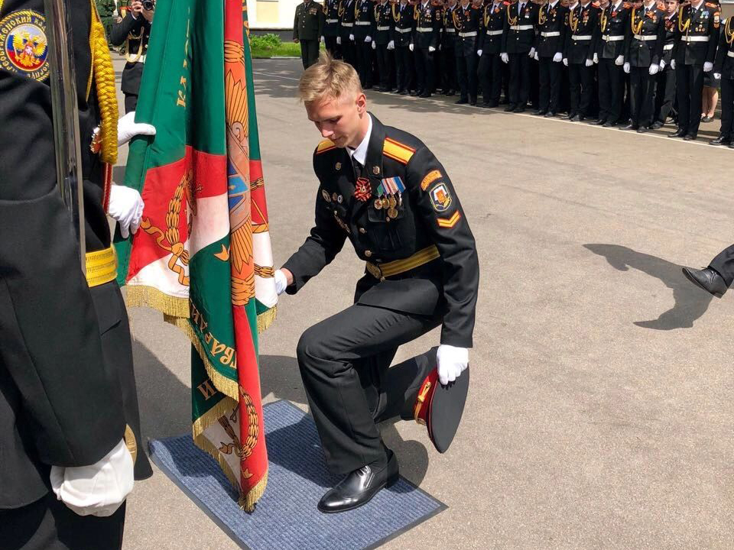
Как появилось желание связать свою жизнь с военной службой?
Военной династии изначально не было. Прадед был фронтовиком в годы Великой Отечественной войны. Я его, к сожалению, не застал, поэтому любовь к Родине, тягу к военной службе воспитывал во мне мой дед. Он рассказывал мне в детстве историю своего отца, моего прадеда. У деда был невероятно широкий кругозор. Он мог поддержать любой разговор, какой сферы ни коснись. Воспитывал меня на военных историях, книгах, фильмах. Во многом благодаря ему я и решил, что хочу связать жизнь с военной стезёй и поступить в кадетский корпус.
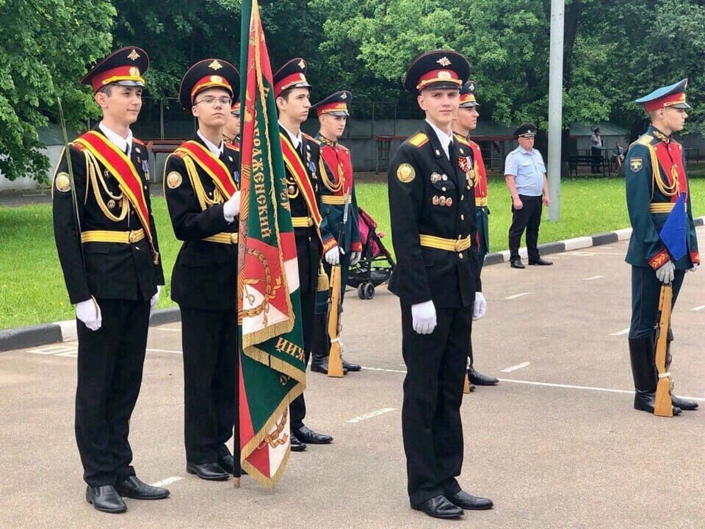
Какой была жизнь в кадетском корпусе?
Кадетская жизнь прошла здорово! Многие ребята с обычных школ, говорят, что мы — кадеты потеряли детство, что мы ничего не видели. Я, например, до сих пор не считаю, что я что-то потерял, тем более детство. На самом деле это было хорошее время! Во-первых, учителя были очень сильные, не по одному какому-нибудь предмету, а по всем. Знания давали фундаментальные. Во-вторых, хорошая физическая подготовка по различным спортивным направлениям.
Безусловно, были определенные рамки, в которые нас ставили, которым мы были вынуждены подчиняться. Но это обуславливалось спецификой заведения. Я знал куда я иду, и что меня там ждёт.
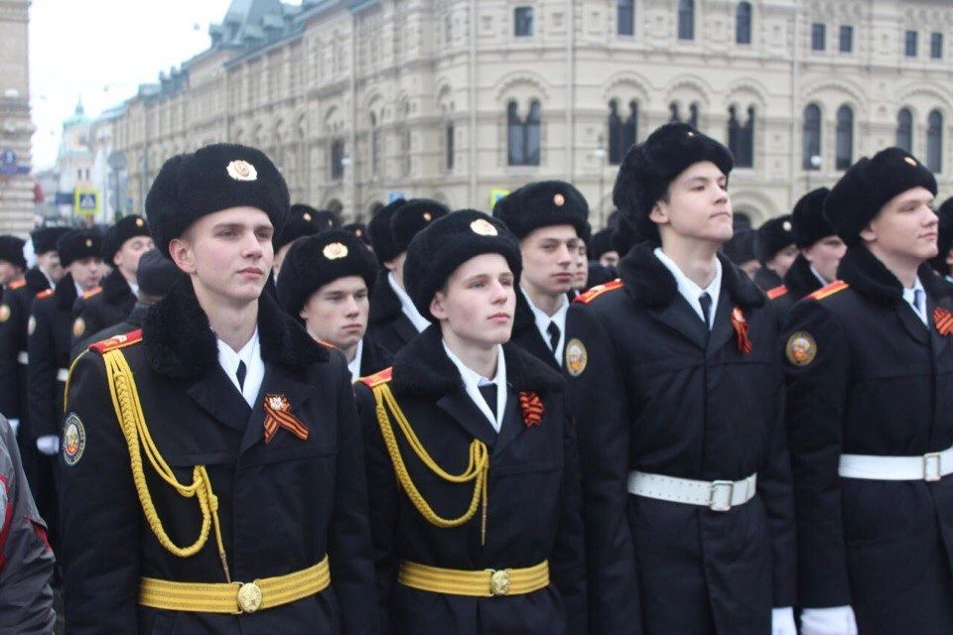
Помог ли опыт кадетской жизни в высшем военно-учебном заведение?
Знания и навыки, которые получил в кадетском корпусе — это своего рода фундамент, на который впоследствии укладываются знания. Когда я поступал в высшее военно-учебное заведение, то, безусловно, чувствовалась разница во многих аспектах между ребятами из кадетских корпусов, суворовских училищ и ребятами из обычных школ.
Как родилось решение добровольцем отправится в зону специальной военной операции?
Я не попадал под призыв, скажу сразу, потому что я был гражданским студентом. Но много моих друзей отправились добровольцами на фронт. Кто-то из них не вернулся. Я понял, что просто не могу ходить в гости к их семьям, спокойно общаться с их родителями. Так и решил подписать контракт. Пришел в военкомат, добровольно заключил контракт и уехал выполнять поставленные задачи в зону СВО. Заходил я за ленту в конце сентября 22-го года в должности заместителя командира штурмового взвода.
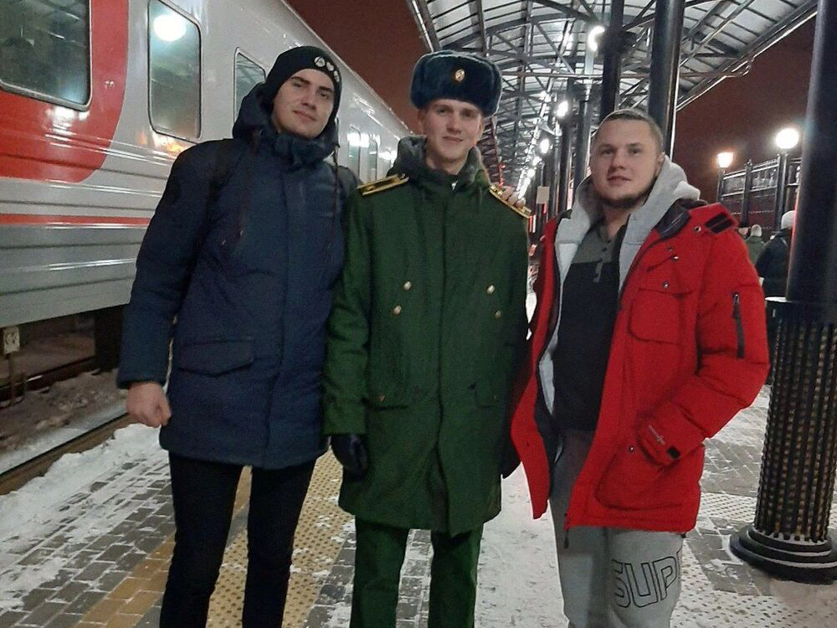
Насколько пригодились знания, полученные в высшем военно-учебном заведении в ходе участия в СВО?
Знания, полученные в самом университете, стали фундаментом именно для профессиональной деятельности. Они помогли понять теоретические аспекты специальности, от которых ты уже непосредственно отталкиваешься в практической деятельности. Если говорить о СВО, то мы уже учились непосредственно во время боевых действий. Там всё по-другому, приходится теорию адаптировать на практике, ориентируясь на реальность. Вот насколько у тебя хватит фантазии, насколько у тебя хватит умений, вот настолько ты можешь их применить.
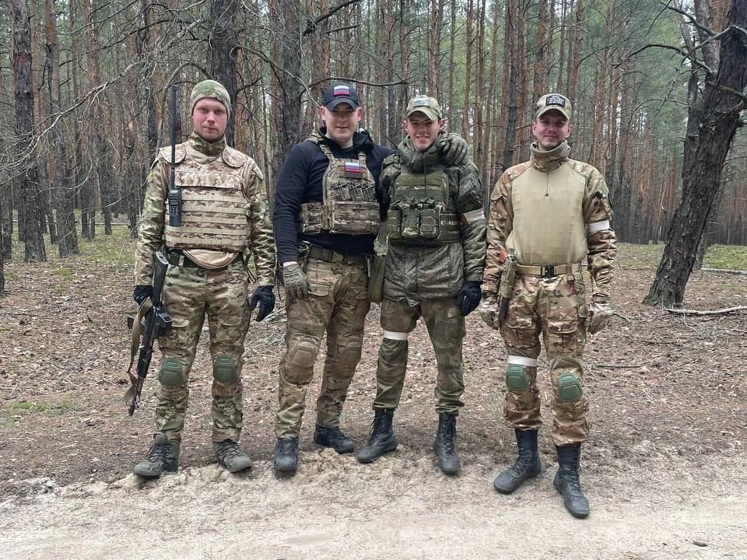
Как прошёл первый бой?
Первый бой... Первый бой под Луганском был. Нас было двадцать семь бойцов, включая командира взвода. Мы штурмовали опорный пункт. В какой-то момент командира убили, и тогда все посыпались. На нас тут же начали наступать. Многих ранили, кого-то убили. Все это по рации слышат и начинается паника, непонимание происходящего. И это самое страшное.
Обстоятельства вынуждали принять какие-то ответственные решения, поэтому я взял командование на себя. Я вышел по рации на комбата, сообщил что офицера убили, командование беру на себя. Три дня мы сидели в опорном пункте, отбивались. На четвертый день нас уже вывели. В сумме было трое убитых и четыре раненых. Вот так и прошёл первый бой.
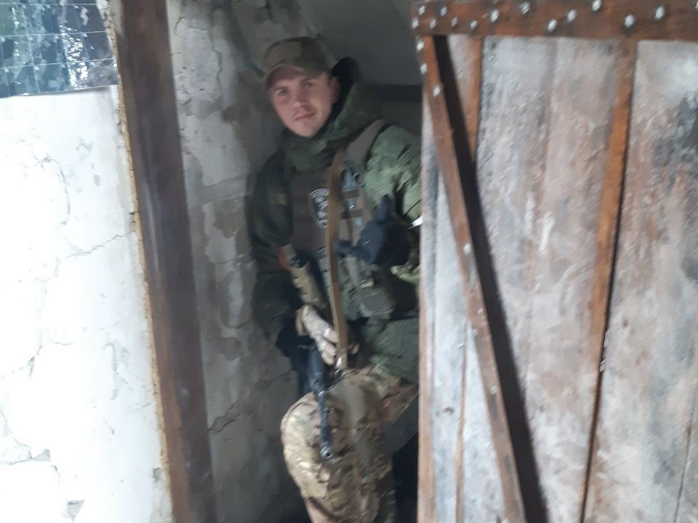
Как вы справлялись с эмоциями после боя?
Мое эмоционально-психологическое состояние было всегда ровным. Нельзя сказать, что я не испытывал страха. Но в основном в зоне СВО находятся люди, которые понимают, куда они приехали и осознают, что с ними может случиться. Нет такого как на Украине, когда тебя схватили на улице, посадили в машину и отправили на передовую.
Если говорить о смерти, то как бы странно это не звучало, на передовой к ней привыкаешь. Вот сегодня я сижу с товарищем, разговариваю. А завтра я его, грубо говоря, по кускам собираю. И это становится обыденностью. Вот как вы с утра встаёте, умываетесь, зубы чистите. Для вас это привычка. Так и для ребят на передовой смерть становится привычным делом.
Там все материальные ценности, за которые держатся гражданские люди, теряют свою значимость.
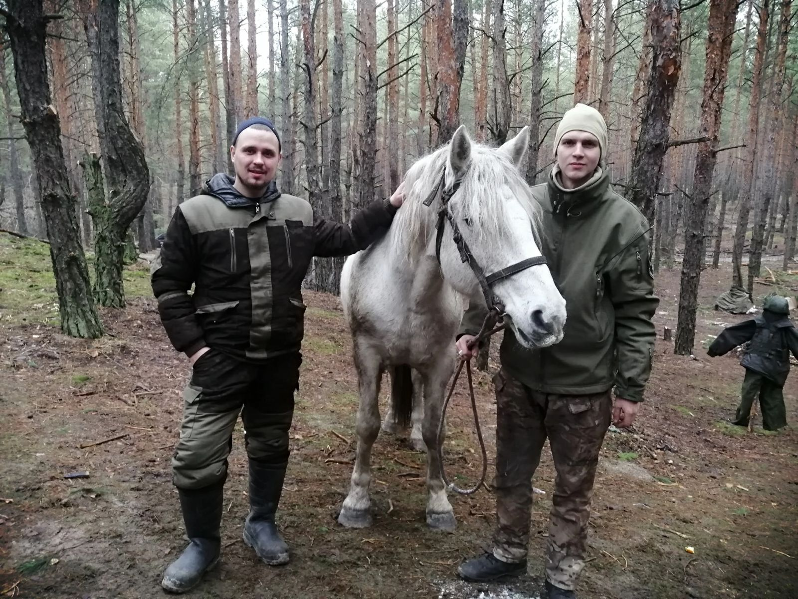
Какое отношение жителей освобожденных территорий, к нашим военнослужащим?
На новых территориях 98% населения изначально поддерживали Россию. Чем западнее ты начинаешь идти, тем население хуже относится. Начиная уже с Харьковской области. Там уже отношение 50 на 50. Кто-то искренне рад, с флагами выходил встречать, махал. А кто-то… Люди в возрасте начинают предлагать тебе пирожки, в которых крысиный яд. Начинают тебя самогонкой, в которую что-то там залили, травить, и вот чем западнее, тем хуже. Запорожская, Херсонская области, Донецкая и Луганская народные республики всегда русские были. Даже когда были в составе Украины у них подавляющее большинство населения никогда на украинском и не разговаривали. Потому что русский язык для них родной и точка. А западнее другое отношение. Когда мы стояли под Купянском, бабуля какая-то все время приезжала на велосипеде. Она всегда здоровалась, улыбалась, даже еду какую-то привозила, закрутки разные. Потом также на велосипеде уезжала. И через некоторое время начинаются прилеты по позициям. В итоге оказалось, что она, проезжая на велосипеде мимо наших позиций запоминала их расположение, доезжала до всушников и передавала им координаты. И это не единичный случай, не только у нас. Это повсеместно. Потому что, как я и говорю, чем западнее, тем хуже отношение.
Как украинские военные обращаются с мирным населением?
Понятное дело, что о них уже никто не заботится, поскольку они берут вектор на Россию. Военные действия происходили прямиком в городах, в домах, в селах. Наверное, все уже видели, что зачастую всушники располагают гаубицы, танки на частных участках. Как часто ВСУ пренебрегали мирным населением, которое благосклонно было к нашей стороне? Всегда. Могу вам привести яркий пример: в самом начале спецоперации мы освободили Купянск, начали выдавать российские паспорта. Через некоторое время по определенным причинам пришлось Купянск сдать. Купянск, Изюм, Весёлое. Когда туда зашли ВСУ, они начали вылавливать всех, у кого были российские паспорта, и их вешали прямо на улице, на столбах. Если брать Бахмут, то там тактика намного проще была. Первый и верхний этаж заполняли мирными жителями, а на остальных ВСУ. Первый этаж штурмовать нельзя, там мирные живым щитом. Артиллерией по дому не отработать, потому что верхний этаж заполнен мирными.
Можно ли говорить о превосходстве российской или натовской тяжёлой техники?
Говорить о превосходстве можно в аспекте маневренности. Она играет большую роль в бою. В этом плане российская техника превосходит натовскую. Один Т-90 чего стоит. В остальном, конфликт с Украиной показал, что война вышла на другой уровень. Тут не стоит говорить о каких-то превосходящих свойствах тяжелой техники. Война ведётся в другой плоскости. Воюют дронами. Кто о таком вообще мог подумать? Я, например, предполагал, что это когда-то будет, но не в ближайшем будущем. Поэтому говорить о превосходстве, на мой взгляд, некорректно в нынешних условиях. Это связано с тем, что средств поражения просто стало очень много.
Как вы понимаете словосочетание «миссия человека»?
Сложно сказать. Человек может думать, что его миссия стать президентом, открыть лекарство, которое спасёт миллионы жизней, а на самом деле его предназначение заключается в том, чтобы сделать какое-то незначительное действие. Оно запустит цепочку событий, которые приведут к чему-то глобальному. Но роль конкретно этого человека будет незначительной.
Я не приверженец того, что свыше кто-то есть, что судьба каждого человека предрешена. Я считаю, что человек сам определяет свою судьбу. Каждый может думать о своем предназначении, и то, в чём он видит это предназначение, станет для него жизненным ориентиром, он будет развиваться в этом направлении и достигнет успеха.
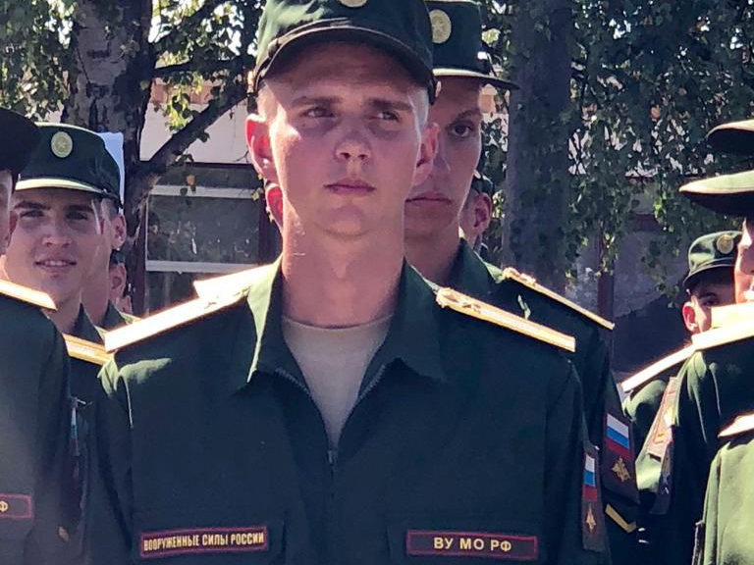
Кто такой герой в вашем понимании?
В моём понимании герой — очень широкое понятие. Нельзя сказать, что герой — это, например, тот, кто воюет, лечит людей. А остальные не герои? Кто по пять лет борется с раком и побеждает. Девушка, которая рожает двойню. Одного ребёнка выносить и родить тяжело, а про двойню и говорить нечего. Для меня, например, каждая девушка, которая родила ребёнка — герой. И так, людей, которых мы можем назвать героями, очень много. Даже человека, который переступил себя, поборол какие-то отрицательные качества в себе, можно в какой-то степени назвать героем.
Можешь приехать в любой госпиталь, в любом регионе. Люди не то, что лежат после ранения. Люди лежат вообще без ног, без рук. И все равно, несмотря ни на что, они не сдаются. Им ставят протезы. Они встают на ноги, начинают ходить на этих протезах. А некоторые ходят на двух протезах и у них еще два протеза рук. Вот это достойно огромного уважения.
Считаете ли вы себя героем?
Нет. А из-за чего я могу считать себя героем? Я просто выполнял свою работу. То, что мы делаем на специальной военной операции, по большому счету, это просто наша работа. И ни я, ни люди, которые получили звание Героя России, мы не считаем себя героями. Потому что мы просто выполняли свои обязанности. Все, всё знали, куда они идут. Все понимали, что с ними может там случиться.
Нравится ли вам район, в котором вы живёте?
Район очень хороший. Радует отсутствие суеты, которая всегда есть в центре, когда все куда-то бегут, спешат. В Строгино всё спокойно, размеренно. Много зелени, парков, хорошая инфраструктура.
Чтобы вы пожелали молодому поколению?
Я хочу пожелать найти свой смысл жизни. Вот возвращаемся к вопросу о миссии человека. В любом случае, ты всегда должен ради чего-то жить. Кто-то живет ради семьи, кто-то живет ради карьеры. У каждых свои причины и они могут быть совершенно разные. Каждому нужно найти работу по душе, своё дело, которое будет тебе в радость. Чтобы ты шёл на работу с чувством радости, а придя на неё, чувствовал себя на своём месте.

Фото: из личного архива
Текст: Наталья Демидчук

Адрес страницы: http://centrprof.dtoiv.mos.ru/presscenter/news/detail/12439921.html
ГБУ города Москвы «Городской центр профессионального и карьерного развития»

